*26 DICEMBRE - S. STEFANO*

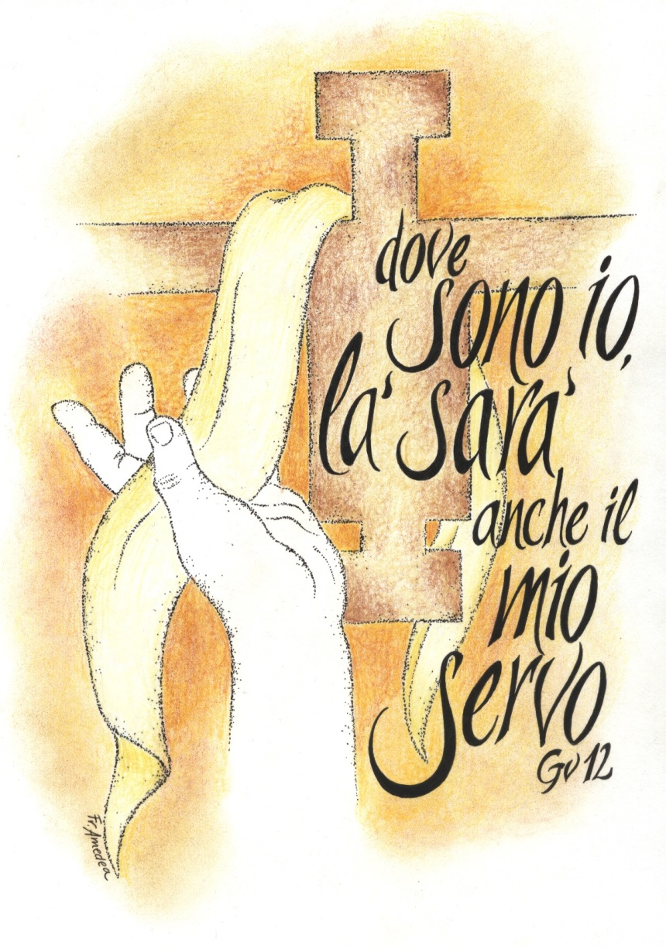

*UFFICIO DELLE LETTURE*

**INVITATORIO**

**Antifona:** Cristo Signore, nato per noi, +  
ha dato a Stefano la corona di gloria:*  
venite adoriamo.

***INNO (454)***

Colui che vive l’Evangelo

l’Agnello segue ovunque vada

rinnova e narra in mezzo a noi

il segno grande dell’amore.

Nel tuo Nome grande e santo

annuncia il Regno e dà la vita

perdona tutto ai suoi nemici

rimette a te il suo respiro.

Attorno al trono dell’Agnello

con gioia intona il canto nuovo

vicino a fonti di acqua viva

non soffre fame né ha sete.

Signore santo e Dio fedele

a te la gloria, a te la lode

esulta, o chiesa, in cielo e in terra

la morte è vinta, il Regno viene.

**I Antifona:** Stefano, pieno di Spirito Santo,  
vide nel cielo la gloria di Dio,  
e Gesù alla destra del Padre.

**SALMO 2**Perché le genti congiurano *  
perché invano cospirano i popoli?   
 Insorgono i re della terra †  
 e i principi congiurano insieme *  
 contro il Signore e contro il suo Messia:   
«Spezziamo le loro catene, *  
gettiamo via i loro legami».   
 Se ne ride chi abita i cieli, *  
 li schernisce dall'alto il Signore.   
Egli parla loro con ira, *  
li spaventa nel suo sdegno:   
 «Io l'ho costituito mio sovrano *  
 sul Sion mio santo monte».   
Annunzierò il decreto del Signore. †  
Egli mi ha detto: «Tu sei mio figlio, *  
io oggi ti ho generato.   
 Chiedi a me, ti darò in possesso le genti *  
 e in dominio i confini della terra.   
 Le spezzerai con scettro di ferro, *  
 come vasi di argilla le frantumerai».   
E ora, sovrani, siate saggi *  
istruitevi, giudici della terra;   
servite Dio con timore *  
e con tremore esultate;   
 che non si sdegni *  
 e voi perdiate la via. †  
 Improvvisa divampa la sua ira. *  
 Beato chi in lui si rifugia.

**I Antifona:** Stefano, pieno di Spirito Santo,  
vide nel cielo la gloria di Dio,  
e Gesù alla destra del Padre.

**II Antifona:** Caduto in ginocchio, Stefano gridò a gran voce:  
Signore Gesù, non imputare loro questo peccato.  
  
**SALMO 10**Nel Signore mi sono rifugiato, come potete dirmi: *  
«Fuggi come un passero verso il monte»?   
 Ecco, gli empi tendono l'arco, †  
 aggiustano la freccia sulla corda *  
 per colpire nel buio i retti di cuore.   
Quando sono scosse le fondamenta, *  
il giusto che cosa può fare?   
Ma il Signore nel tempio santo, *  
il Signore ha il trono nei cieli.   
 I suoi occhi sono aperti sul mondo, *  
 le sue pupille scrutano ogni uomo.   
 Il Signore scruta giusti ed empi, *  
 egli odia chi ama la violenza.   
Farà piovere sugli empi   
brace, fuoco e zolfo, *  
vento bruciante toccherà loro in sorte.  
 Giusto è il Signore, ama le cose giuste; *  
 gli uomini retti vedranno il suo volto.

**II Antifona:** Caduto in ginocchio, Stefano gridò a gran voce:  
Signore Gesù, non imputare loro questo peccato.  
  
**III Antifona:** Non potevamo resistere  
alla sapienza di Stefano,  
e allo Spirito che parlava in lui.  
  
**SALMO 16**Accogli, Signore, la causa del giusto, *  
sii attento al mio grido.   
Porgi l'orecchio alla mia preghiera: *  
sulle mie labbra non c'è inganno.  
 Venga da te la mia sentenza, *  
 i tuoi occhi vedano la giustizia. __  
 Saggia il mio cuore, scrutalo di notte, *  
 provami al fuoco, non troverai malizia.   
La mia bocca non si è resa colpevole, *  
secondo l'agire degli uomini;   
seguendo la parola delle tue labbra, *  
ho evitato i sentieri del violento.   
 Sulle tue vie tieni saldi i miei passi *  
 e i miei piedi non vacilleranno.   
Io t'invoco, mio Dio: dammi risposta; *  
porgi l'orecchio, ascolta la mia voce,   
 mostrami i prodigi del tuo amore: *  
 tu che salvi dai nemici chi si affida alla tua destra.   
Custodiscimi come pupilla degli occhi, *  
proteggimi all'ombra delle tue ali,   
di fronte agli empi che mi opprimono, *  
ai nemici che mi accerchiano.   
 Essi hanno chiuso il loro cuore, *  
 le loro bocche parlano con arroganza.   
 Eccoli, avanzano, mi circondano, *  
 puntano gli occhi per abbattermi;   
simili a un leone che brama la preda, *  
a un leoncello che si apposta in agguato.   
 Sorgi, Signore, affrontalo, abbattilo; *  
 con la tua spada scampami dagli empi,   
 con la tua mano, Signore, dal regno dei morti *  
 che non hanno più parte in questa vita.   
Sazia pure dei tuoi beni il loro ventre, †  
se ne sazino anche i figli *  
e ne avanzi per i loro bambini.   
 Ma io per la giustizia contemplerò il tuo volto, *  
 al risveglio mi sazierò della tua presenza.

**III Antifona:** Non potevamo resistere  
alla sapienza di Stefano,  
e allo Spirito che parlava in lui.  
  
V. Mi afferra l'angoscia e l'oppressione,  
**R. ma la tua parola mi sostiene.**

**Le letture sono prese dall’Ora dell’ascolto**

**Inno TE DEUM**

*LODI*

**I Antifona :** A te si stringe l'anima mia, Signore,  
mentre il corpo è lapidato per te.  
  
**SALMO 62, 2-9 L'anima assetata del Signore**O Dio, tu sei il mio Dio, all'aurora ti cerco, *  
di te ha sete l'anima mia,   
a te anela la mia carne, *  
come terra deserta, arida, senz'acqua.   
 Così nel santuario ti ho cercato, *  
 per contemplare la tua potenza e la tua gloria.   
 Poiché la tua grazia vale più della vita, *  
 le mie labbra diranno la tua lode.   
Così ti benedirò finché io viva, *  
nel tuo nome alzerò le mie mani.   
Mi sazierò come a lauto convito, *  
e con voci di gioia ti loderà la mia bocca.   
 Nel mio giaciglio di te mi ricordo, *  
 penso a te nelle veglie notturne,   
 tu sei stato il mio aiuto; *  
 esulto di gioia all'ombra delle tue ali.   
A te si stringe *  
l'anima mia.  
La forza della tua destra *  
mi sostiene.  
  
**I Antifona :** A te si stringe l'anima mia, Signore,  
mentre il corpo è lapidato per te.  
  
**II Antifona:** Stefano vide i cieli aperti, e vi entrò:  
beato quest'uomo, a cui il cielo si schiude.  
  
**CANTICO Dn 3, 57-88.56 Ogni creatura lodi il Signore**Benedite, opere tutte del Signore, il Signore, *  
lodatelo ed esaltatelo nei secoli.   
Benedite, angeli del Signore, il Signore, *  
benedite, cieli, il Signore.   
 Benedite, acque tutte, che siete sopra i cieli, il Signore, *  
 benedite, potenze tutte del Signore, il Signore.  
 Benedite, sole e luna, il Signore, *  
 benedite, stelle del cielo, il Signore.  
Benedite, piogge e rugiade, il Signore. *  
benedite, o venti tutti, il Signore.  
Benedite, fuoco e calore, il Signore, *  
benedite, freddo e caldo, il Signore.  
 Benedite, rugiada e brina, il Signore, *  
 benedite, gelo e freddo, il Signore.  
 Benedite, ghiacci e nevi, il Signore, *  
 benedite, notti e giorni, il Signore.  
Benedite, luce e tenebre, il Signore, *  
benedite, folgori e nubi, il Signore.   
Benedica la terra il Signore, *  
lo lodi e lo esalti nei secoli.   
 Benedite, monti e colline, il Signore, *  
 benedite, creature tutte che germinate sulla terra, il Signore.  
 Benedite, sorgenti, il Signore, *  
 benedite, mari e fiumi, il Signore.  
Benedite, mostri marini e quanto si muove nell'acqua, il Signore, *  
benedite, uccelli tutti dell'aria, il Signore.  
Benedite, animali tutti, selvaggi e domestici, il Signore, *  
benedite, figli dell'uomo, il Signore.  
 Benedica Israele il Signore, *  
 lo lodi e lo esalti nei secoli.   
 Benedite, sacerdoti del Signore, il Signore, *  
 benedite, o servi del Signore, il Signore.  
Benedite, spiriti e anime dei giusti, il Signore, *  
benedite, pii e umili di cuore, il Signore.  
Benedite, Anania, Azaria e Misaele, il Signore, *  
lodatelo ed esaltatelo nei secoli.  
 Benediciamo il Padre e il Figlio con lo Spirito Santo, *  
 lodiamolo ed esaltiamolo nei secoli.  
 Benedetto sei tu, Signore, nel firmamento del cielo, *  
 degno di lode e di gloria nei secoli.

**II Antifona:** Stefano vide i cieli aperti, e vi entrò:  
beato quest'uomo, a cui il cielo si schiude.

**III Antifona:** Vedo i cieli aperti,  
e Gesù alla destra della potenza di Dio.  
  
**SALMO 149 Festa degli amici di Dio**Cantate al Signore un canto nuovo; *  
la sua lode nell'assemblea dei fedeli.   
Gioisca Israele nel suo Creatore, *  
esultino nel loro Re i figli di Sion.   
 Lodino il suo nome con danze, *  
 con timpani e cetre gli cantino inni.   
 Il Signore ama il suo popolo, *  
 incorona gli umili di vittoria.   
Esultino i fedeli nella gloria, *  
sorgano lieti dai loro giacigli.   
Le lodi di Dio sulla loro bocca *  
e la spada a due tagli nelle loro mani,   
 per compiere la vendetta tra i popoli *  
 e punire le genti;   
 per stringere in catene i loro capi, *  
 i loro nobili in ceppi di ferro;   
per eseguire su di essi *  
il giudizio già scritto:   
questa è la gloria *  
per tutti i suoi fedeli.

**III Antifona:** Vedo i cieli aperti,  
e Gesù alla destra della potenza di Dio.  
  
**Lettura Breve At 6, 2b-5a**Gli apostoli dissero: «Non è giusto che noi trascuriamo la parola di Dio per il servizio delle mense. Cercate dunque, fratelli, tra di voi sette uomini di buona reputazione, pieni di Spirito e di saggezza, ai quali affideremo quest'incarico. Noi, invece, ci dedicheremo alla preghiera e al ministero della parola». Piacque questa proposta a tutto il gruppo ed elessero Stefano, uomo pieno di fede e di Spirito Santo.  
  
**Responsorio (Bose p.53)  
R. Beati i perseguitati a causa della giustizia Mt 5,10**

**perché loro è il regno dei cieli.**

Io vidi sotto l’altare le anime

di quelli che furono messi a morte per la parola di Dio.

Essi gridavano a gran voce:

«Fino a quando, Signore, non farai giustizia?».

A loro fu data una veste bianca

e fu detto di pazientare ancora un poco.

Io vidi le anime degli uccisi per la testimonianza di Gesù

essi ripresero vita per regnare con Cristo.

**Antifona al Benedictus:** Le porte del cielo si aprono a Stefano;  
per primo è coronato con la gloria dei martiri.

**Invocazioni (B Bose p. 53)**In unione con i santi martiri, uccisi a causa del Vangelo, celebriamo e invochiamo il nostro Salvatore, testimone fedele di Dio Padre:

**Lode a te, Signore di gloria**

Signore, noi ti lodiamo per i martiri,

che hanno accettato di morire per testimoniare la fede:

accordaci lo spirito di libertà.

Signore, noi ti lodiamo per i martiri,

che hanno versato il loro sangue a causa del tuo Nome:

concedici la forza della fede.

Signore, noi ti lodiamo per i martiri,

che ti hanno seguito sul cammino della croce:

fortificaci nelle tribolazioni e nelle prove.

Signore, noi ti lodiamo per i martiri,

che hanno lavato le loro vesti nel sangue dell’Agnello:

rendici vincitori sulle tentazioni di questo mondo.

Signore, noi ti lodiamo per Stefano primo martire,

che ha dato la sua vita a causa della tua parola:

fa’ di noi i tuoi testimoni fedeli.

**Padre nostro**

**Orazione**Donaci, Signore, di esprimere nella vita il mistero che celebriamo nel giorno natalizio di santo Stefano primo martire e insegnaci ad amare anche i nostri nemici sull'esempio di lui che morendo pregò per i suoi persecutori. Per il nostro Signore. *(Breviario)*

Signore Dio, nelle sofferenze che incontriamo nella nostra vita accordaci di tenere fisso lo sguardo su Gesù Cristo, tuo Figlio, affinché, ricolmi di Spirito santo, sappiamo amare e benedire i nostri nemici, sull’esempio di Stefano che ha saputo implorare il perdono per i suoi persecutori. Per Cristo, nostro Signore. *(Brev. Bose orazione 26 dicembre)*

*VESPRI*

**INTRODUZIONE**

**T:** Signore, apri le mie labbra

E la mia bocca canterà la tua lode.

Dio, fa’ attento il mio orecchio

Perche ascolti la tua Parola.

**S:** Un bambino è nato per noi

Ci è stato dato un figlio,

Il suo nome: “Consigliere meraviglioso,

Dio forte, principe della pace”.

**T:** Gloria al Padre e al Figlio

e allo Spirito Santo,

come era nel principio e ora e sempre,

nei secoli dei secoli. Amen. *(Introduzione Vespro di Natale brev. Bose)*

**INNO**

Accogli nel tuo grembo,  
o Vergine Maria,  
il Verbo di Dio Padre.

Su te il divino Spirito  
 distende la sua ombra,  
 o Madre del Signore.

O porta santa del tempio,  
intatta e inviolabile,  
ti apri al re della gloria.

Predetto dai profeti,  
 ed annunziato da un angelo,  
 Gesù salvatore nasce per noi.

A te, o Cristo, sia lode,  
al Padre e allo Spirito,  
sia gloria per sempre, nei secoli eterni.  
Amen, amen.

**1 Antifona:** A te il regno nel giorno della tua gloria:

in splendore e santità Dio ti ha generato prima dell'aurora.

**SALMO 109, 1-5. 7**

Oracolo del Signore al mio Signore:*  
"Siedi alla mia destra,  
finché io ponga i tuoi nemici*  
a sgabello dei tuoi piedi".

Lo scettro del tuo potere stende il Signore da Sion:*  
 "Domina in mezzo ai tuoi nemici.

A te il principato nel giorno della tua potenza*  
tra santi splendori;  
dal seno dell'aurora,*  
come rugiada, io ti ho generato".

Il Signore ha giurato e non si pente: +  
 "Tu sei sacerdote per sempre*  
 al modo di Melchisedek".

Il Signore è alla tua destra,*  
annienterà i re nel giorno della sua ira.  
Lungo il cammino si disseta al torrente*  
e solleva alta la testa.

**1 Antifona:** A te il regno nel giorno della tua gloria:

in splendore e santità Dio ti ha generato prima dell'aurora.

**2 Antifona:** Presso il Signore è misericordia,

grande è la sua redenzione.

**SALMO 129**

Dal profondo a te grido, o Signore;*  
Signore, ascolta la mia voce.  
Siano i tuoi orecchi attenti*  
alla voce della mia preghiera.

Se consideri le colpe, Signore,*  
 Signore, chi potrà sussistere?  
 Ma presso di te è il perdono,*  
 perciò avremo il tuo timore.

Io spero nel Signore,*  
l'anima mia spera nella sua parola.  
L'anima mia attende il Signore*  
più che le sentinelle l'aurora.

Israele attenda il Signore,*  
 perché presso il Signore è la misericordia,  
 grande è presso di lui la redenzione;*  
 egli redimerà Israele da tutte le sue colpe.

**2 Antifona:** Presso il Signore è misericordia,

grande è la sua redenzione.

**3 Antifona:** In principio, prima dei secoli,

il Verbo era Dio: oggi egli è nato salvatore del mondo.

**CANTICO Col 1, 3. 12-20**

Ringraziamo con gioia Dio,*  
Padre del Signore nostro Gesù Cristo,  
perché ci ha messi in grado di partecipare*  
alla sorte dei santi nella luce,

ci ha liberati dal potere delle tenebre,*  
 ci ha trasferiti nel regno del suo Figlio diletto,  
 per opera del quale abbiamo la redenzione,*  
 la remissione dei peccati.

Cristo è immagine del Dio invisibile,*  
generato prima di ogni creatura;  
è prima di tutte le cose*  
e tutte in lui sussistono.

Tutte le cose sono state create per mezzo di lui*  
 e in vista di lui:  
 quelle nei cieli e quelle sulla terra,*  
 quelle visibili e quelle invisibili.

Egli è il capo del corpo, che è la Chiesa;*  
è il principio di tutto,  
il primogenito di coloro che risuscitano dai morti,*  
per ottenere il primato su tutte le cose.

Piacque a Dio di fare abitare in lui ogni pienezza,*  
 per mezzo di lui riconciliare a sé tutte le cose,  
 rappacificare con il sangue della sua croce*  
 gli esseri della terra e quelli del cielo.

**3 Antifona:** In principio, prima dei secoli, il Verbo era Dio:

oggi egli è nato salvatore del mondo.

**LETTURA BREVE          1 Gv 1, 5b.7**    Dio è luce e in lui non ci sono tenebre. Se camminiamo nella luce, come egli è nella luce, siamo in comunione gli uni con gli altri, e il sangue di Gesù, suo Figlio, ci purifica da ogni peccato.  
  
**RESPONSORIO BREVE         (B Bose p. 50)**R. La Parola si è fatta carne, * alleluia, alleluia.  
**R. La Parola si è fatta carne, * alleluia, alleluia.**V. E ha posto la sua tenda fra di noi.  
**Alleluia, alleluia.**     Gloria al Padre e al Figlio e allo Spirito Santo.  
**La Parola si è fatta carne, * alleluia, alleluia.**

**Ant. al Magn.**      Mentre il silenzio avvolgeva ogni cosa  
e la notte era a metà del suo corso,  
la tua Parola onnipotente, o Signore,  
venne dal tuo trono regale, alleluia.

**INTERCESSIONE (bBose contemplazione Natale p. 36)**

Con umiltà e fiducia invochiamo il Verbo di Dio, che ponendo la sua dimora in mezzo a noi ci ha aperto la porta della salvezza:  
**Sii benedetto ora e sempre.**  
Signore Gesù, tu sei santo,

ma hai voluto venire tra di noi peccatori

diventando nostro fratello,

per darci la tua santità.

Signore Gesù, tu sei forte,

ma hai voluto venire tra di noi che siamo deboli

facendoti bambino,

per donarci la tua forza.

Signore Gesù, tu sei immortale,

ma hai voluto assumere un corpo umano

fino a morire,

per dare a tutti l’immortalità.

Signore Gesù, tu sei giusto,

ma hai voluto abitare tra gli ingiusti

fino a essere fatto peccato a nostro favore,

per liberarci dal male.

Signore Gesù, tu sei misericordioso,

ma hai voluto consegnarti al mondo

abbassandoti come uno schiavo,

per mostrarci il volto d’amore di Dio.

**Padre Nostro**

**ORAZIONE**    O Dio, grande e misericordioso, la nuova nascita del tuo Figlio nella nostra carne mortale ci liberi dalla schiavitù antica, che ci tiene sotto il giogo del peccato. Per il nostro Signore Gesù Cristo.

Signore Dio, nelle sofferenze che incontriamo nella nostra vita accordaci di tenere fisso lo sguardo su Gesù Cristo, tuo Figlio, affinché, ricolmi di Spirito santo, sappiamo amare e benedire i nostri nemici, sull’esempio di Stefano che ha saputo implorare il perdono per i suoi persecutori. Per Cristo, nostro Signore. *(Brev. Bose orazione 26 dicembre)*